FIZIOTERAPIJA U BiH KROZ ISTORIJU
Bosna i Hercegovina se nalazi na središnjem dijelu dinarskog masiva koji je kao produžetak alpskog masiva nastao sudaranjem afričke i europske kontinentalne ploče. Smještena u samom središtu te tektonske aktivnosti BiH je značajno trusno područje koje obiluje geotermalnim aktivnostima. Nepregledne šume i sam položaj na klimatskom raskršću Europe , Bosni i Hercegovini, u većem njenom dijelu, obezbjeđuju neiscrpne hidropotencijale i još nepotpuno mapirano bogatstvo podzemnih voda.
Tektonska aktivnost i velike količine voda, poklonili su Bosni i Hercegovini obilje geotermalnih izvora od kojij je većina aktivna tokom cijele godine.Sumporni, i izvori bogati radonom, ali i drugim elementima, nalaze se skoro ravnomjerno rasprostranjeni po cijeloj BiH, te su jošod neolitika postali mjesta obožavanja i okupljanja , a najčešće i mjesta za podizanje prvih naseobina na tlu BiH.
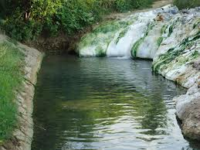
Geotermalni izvor bogat sumporom nastao prisustvom magmatske komore blizu podzemnih vodotoka

Prvi dokazi o planiranoj eksploataciji ovakvih izvorišta su iz doba rimskih osvajanja na tlu BiH koji su brzo prepoznali i počeli koristiti blagodeti ovakvih izvorišta.Rimljani, u čijem kulturnom nasljeđu i identitetu u srži leže javna kupatila, napravili su javna kupatila i banje u kojima se voda nije morala grijati kao u drugim mjestima, a to je tada predstavljalo vrlo skupu investiciju u smislu održavanja takvih kupatila. Pored već postojećih termalnih banja po sjevernoj Italiji, banje na teritoriju BiH su, u okviru rimske imperije, postale mjesta opuštanja i liječenja dostupna rimskoj vlasteli.
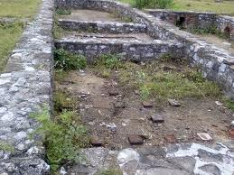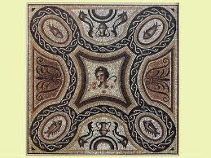
Temelji javnog kupatila sa termalnom vodom iz rimskog perioda
Mozaik na dnu bazena iz rimskog perioda

Mnoge od njih danas postoje samo kao arheološke iskopine kojima se bave istoričari i ahrheolozi iz BiH i svijeta, ali dosta njih i danas postoje kao mjesta u kojima se, u kontinuitetu, vec preko 3000 godina ljudi okupljaju radi izliječenja raznih oboljenja i stanja.
Raspadom zapadnog rimskog carstva u cijeloj Evropi, pa i na tlu BiH, započinje dugotrajni period turbulentih i ratovima karakterisanim odnosima, dijelom Europske istorije poznat pod imenom srednji vijek, tokom kojega javna kupatila, kao i sve ostale napredne ili po tadašnjim naučnim saznanjima pozitivne navike padaju u zaborav.
Srednjovijekovna kraljevina Bosna je zvanicno1464.godine pala pod vlast osmanskog sultanata, koji je ubrzo počeo nametati svoje običaje i kulturne vrijednosti. Nakon petnaest vijekova tokom kojih su geotermalni izvori u BiH bili zaboravljeni, osmanlije počinju graditi hamame i obična javna kupatila oko kojih se nerijetko pojavljuju i stalna naselja.Prvi tragovi aktivnosti koje bi ličile na preteče današnje fizioterapije u BiH potiču baš iz ovoga perioda, jer su osmanlije u hamamima obavezno prakticirali razne oblike pilinga tijela i masaže, koji su preneseni i na domaće stanovništvo. Osim navedenog oblika masaže i pilinga tokom pet vijekova osmanske vladavine u BiH se nije mnogo toga promijenilo, a što bi bilo nazvano pretečom fizioterapije.
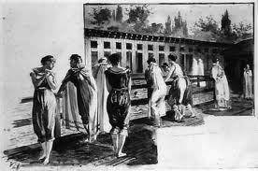
Prikaz hamama iz osmanskog perioda pored Sarajeva

Berlinskim kongresom iz 1878, Austro-Ugarska je dobila mandat da okupira Bosnu i Hercegovinu, kao naknadu za gubitke nastale odustajanjem od teritorijalnih zahtjeva prema Lombardiji, Furlaniji i Veneciji.Tokom avgusta iste godine Austro-Ugarska je proglasila aneksiju Bosne i Hercegovine, te izvršila vojnu okupaciju cijele BiH.Bosna i Hercegovina je tada postala centar interesa Habsburških ulaganja u infrastrukturu BiH koja se koristila za izvoz rudnog i šumskog blaga iz novoosvojene provincije u centre moći monarhije. Ipak, monarjija nije mogla a da ne primijeti geotermalno blago BiH, koje nisu mogli poput šume i rudnog blaga odnijeti u Budim ili Beč. Sarajevo je tada postalo zvanično najveće gradilište u Evropi, a pored samog grada monarhija je uložila ogromno bogatsvo u cijeli kompleks novoizgrađenih hotela i novoizgrađenu banju poznatu pod nazivom Ilidža.Ilidza je naziv koji proizilazi iz turske rijeci ‘’iladz=lijek’’, te pored sarajevske postoje istoimene banje u Sanskom Mostu, Gradačcu i mnogim drugim mjestima.
Pored navedenih, u Mostaru je 1882. sagrađen objekat u sklopu hotela Neretva, a renovinaran i ponovo otvren kao zaseban objekat 03. 06. 1914. godine, prvi na ovim prostorima sa zatvorenim bazenom, saunom i masažama nirisnim uljima.
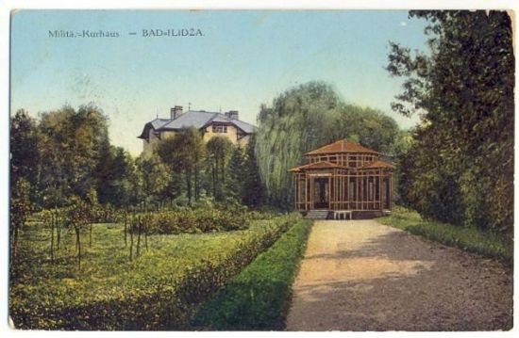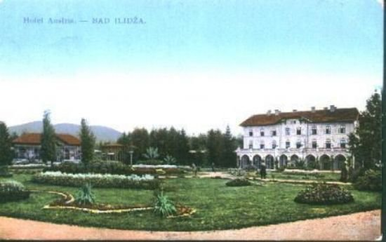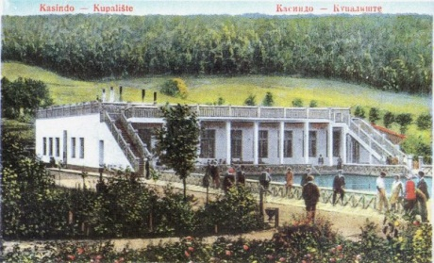
Za vrijeme Austro-Ugarske vladavine u BiH, monarhija podiže mnoga banjska lječilišta na temeljima rimskih javnih kupatila ili pravi nova na mjestima osmanskih hamama.Monarhija je izgradila i nova lječilišta na mjestima na kojima ih do tada nije bilo (krajnja slika desno ‘’Kasindol ‘’,pored Sarajeva).

Za vrijeme Austro-Ugarske vladavine se prvi put pojavljuju stalno zaposleni zdravstveno educirani radnici koji unutar ovih banja i lječilišta počinju pružati usluge iz domena fizioterapije, koja je tada doživjela pravi procvat u BiH . Mnogi članovi Habsburške familije, ali i drugi članovi kraljevskih porodica su dolazili u Ausro-Ugarske banje u BiH kao gosti monarhije koristeći BiH kao mjesto odmora ili liječenja od reumatizma, steriliteta i drugih oboljenja. Ova lječilišta su koristili svi koji su imali sredstva da plate njihove usluge bilo da se radi o domaćem stanovništvu ili onima koji dolaze iz drugih dijelova monarhije ili Evrope, što je ubrzalo razvoj svijesti o potrebi takvog liječenja i samoga shvatanja značaja fizioterapijskih procedura koje su se tu pružale.
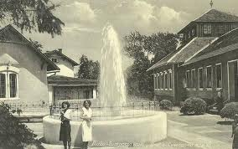
Austro-Ugarska sumporna fontana

Početkom I svjetskog rata dolazi do značajnog stagniranja u razvoju fizioterapije u BiH, a slika postaje još gorom u periodu između dva svjetska rata.Tokom perioda Kraljevine SHS, a potom Kraljevine Jugoslavije, Bosna i Hercegovina prestaje postojati kao geopolitička tvorevina unutar Kraljevine, gdje Sarajevo gubi status glavnog grada i centra političke i ekonomske moći. Bosna i Hercegovina gubi mogučnost planiranja razvoja svojih potencijala na jedinstvenom području.
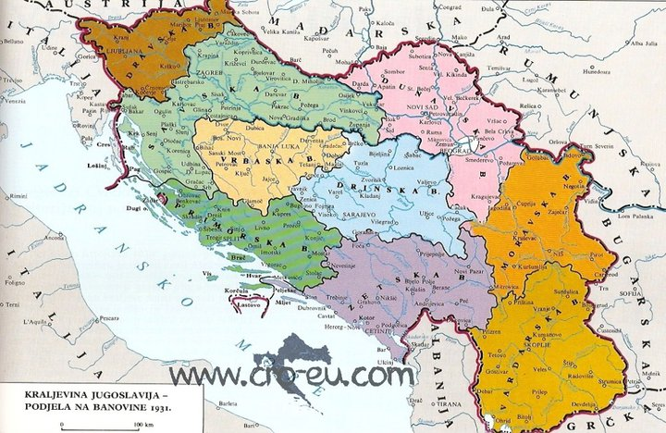
Banje i lječilišta koja su tada postojali u BiH su nastavila sa svojim djelatnostima, ali se u tom periodu u njih nije nikako ulagalo, tako da se po obimu i kvalitetu usluga proces nije promijenio jod od njihovog otvaranja za vrijeme Austro-Ugarske vladavine.
Kraljevina Jugoslavija u periodu između dva svjetska rata

Krajem II svjetskog rata Bosna i Hercegovina postaje ponovno jedinstvena i ravnopravna geopolitička tvorevina u SFRJ, sa svim pratećim institucijama koje sada opet okreću svoj interes u razvoj i napredak zajednice na lokalnom nivuo. Banjska lječilišta se obnavljaju ali i otvaraju nova, tako da su vrlo brzo otvorene novoizgrađene banje u Sarajevu, Fojnici, Višegradu, Banja Luci, Srebrenici , Olovu, Sanskom Mostu, Gradačcu, Tešnju i mnogim drugim mjestima.

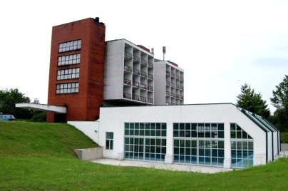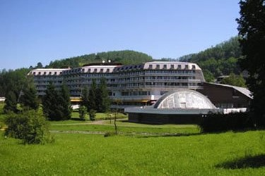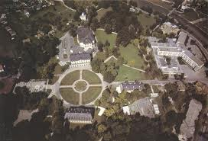
Kompleks hotela u blizini termalnog izvorišta, Ilidža-Sarajevo
Banja Vrućica-Teslić
Banja Ilidža-Gradačac

Bosna i Hercegovina, sa ukupnom površinom od 51.129 km², je po broju banjskij lječilišta na ukupnu površinu najbogatija u Europi. U tim lječilištima su radili obučeni zdravstveni profesionalci koji su iz godine u godinu pružali sve kvalitetnije usluge fizioterapije, a u njihovo znanje se ulagalo i sistemski tako što je osoblje često bilo educirano pomoću raznih seminara i kurseva iz pojedinih oblasti.Centar aktivnosti fizioterapijske djelatnosti za BiH i njenog razvoja postaje novootvoreni Institut za fizikalnu terapiju i rehabilitaciju u Sarajevu, ali to nije bila jedina ustanova koja je njegovala i unaprijeđivala našu struku.
1946. godine u Sarajevu je počela sa radom i medicinska škola, ali prije 1986.u njoj se nije proizvodio fizioterapeutski kadar. Fizioterapiju su često u tim lječilištima pružali fizioterapeuti iz tadašnje Čehoslovačke i drugih država istočne Europe koje su imale već utemeljen smjer fizioterapeuta, a i oni koji su završili obrazovanje u Zagrebu ili Beogradu, u kojima su prije Sarajeva uvedeni smjerovi za fizioterapeute.
Odlukom Savjeta Medicinskog fakulteta u Sarajevu, osniva se i Viša medicinska škola u Sarajevu, a od 1982.se uvodi i smjer za fizioterapeute,čime BiH dobija prve više fizioterapeutske tehničare na svojoj teritoriji.Tokom 2008. godine Visoka zdravstvena škola u Sarajevu je preimenovana u Javnu ustanovu „Fakultet zdravstvenih studija" u Sarajevu, čime se fizioterapija u BiH stavlja na univerzitetski nivo obrazovanja, a studenti koji završe obrazovanje dobijaju naziv diplomiranog fizioterapeuta.
Od 1986. počinje pravi procvat fizioterapije u BiH, gdje se permanentno radilo na poboljšanju usluga i kvaliteti znanja uposlenih. Osnovano je i udruženje fizioterapeuta SR BiH koje je postojalo sve do 1991. godine.
Bosna i Hercegovina u oktobru 1991. godine proglašava nezavisnost, a u februaru 1992., nakon referendum se zvanično odvaja od Jugoslavije. Ono što je uslijedilo je skoro četiri godine neizrecivo brutalnog rata u kojem je uništena skoro cijela infrastruktura BiH , dok su mnogi gradovi doživjeli razaranja ravna savezničkim bombardovanjima Njemačke u II svjetskom ratu.
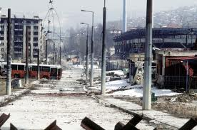
Tokom rata je u BiH, koja je 1991.imala ukupno 4. 600 000 stanovnika, stradalo preko 200 000 ljudi od kojih je 17 000 djece izmedju 0 i 14 godina starosti, broj ranjenih je premašio pola milijuna dok je broj izbjeglica i raseljenih preko million.Ogroman broj osoba sa trajnim oblikom invaliditeta kao direktnom poslijedicom ranjavanja je zahtijevao veliku promijenu u organizaciji fizioterapije kao oblika usluge, jer klinicki centri, bolnice i banjska lječilišta koja su do tada postojala, a koja su preživjela ratna stradanja nisu bila u mogućnosti odgovoriti na ogromnu potrebu za tim oblikom usluga.
Sarajevo-u momentu završetka rata 1995 godine.

Pocetkom 1997. godine je, u saradnji sa Queen’s Univerzitetom u Kanadi i njihovim odjelom za razvoj rehabilitacije u zajednici na području Federacije BiH, otvoreno 38 centara rehabilitacije u zajednici koji većinski djeluju u okviru lokalnih domova zdravlja. Tim potezom je po prvi put u istoriji fizioterapije na tlu cijele bivše Jugoslavije, u Bosni i Hercegovini fizioterapija stavljena u primarnu zdravstvenu zastitu.Zaposlen je veliki broj fizioterapeuta, a otvorene su i nove škole koje su proizvodile naš kadar.
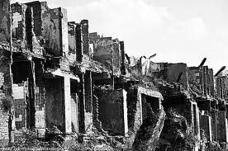
Mnoga lječilišta su djelila sudbinu gradova u kojima su bila smještena. Institut za fizikalnu terapiju i rehabilitaciju u Sarajevu po završetku rata 1995.

Činom sklapanja Dayton-skog mirovnog ugovora, u Bosni i Hercegovini je zaustavljen rat koji je zabilježen kao najgori vojni sukob na tlu Evrope poslije II svjetskog rata. Bosna i Hercegovina postaje država podjeljena na dva entiteta i jedan distrikt , od kojih svaki za sebe imaju sve ovlasti države osim ministarstava vanjskih poslova i svoje vojske.
U takvom okruženju nepovjerenja i ustavnih prepreka za jedinstvo fizioterapeuta na teritoriju cijele Bosne i Hercegovine je bilo teško istaći interese struke ispred interesa novih geopolitičkih okvira u BiH. Bosna i Hercegovina je imala jedinstveno udruženje fizioterapeuta prije raspada bivše Jugoslavije, koje je, nepunu godinu pred sukobe u BiH, izmjesteno iz Mostara u Banja Luku.Banja Luka je postala glavni grad Republike Srpske, a udruženje je preimenovano u Udruženje fizio i radnih terapeuta Republike Srpske.
Federacija BiH kao drugi entitet u BiH podjeljena na deset kantona ostaje bez bilo kakve strukovne organizacije od 1995. godine kada je rat završen pa sve do februara 2009 godine.
Nakon pet propalih pokušaja da se na teritoriju Federacije BiH oformi strukovna organizacija za fizioterapiju, te 2009.godine su se desile dvije prijelomne stvari zbog kojih je uspjeh bio zagarantovan.Prva od njih je da su se na području cijele Federacije BiH umrežile osobe iz fizioterapijske struke koje su sve druge interese, osim interesa struke stavile u drugi plan. Tada se stvara mreža poznanstvava i mreža lobiranja pomoću koje se svim fizioterapeutima u F BiH, dostavljaju dokumenti od važnosti za struku i formiranje Udruženja/Udruge za fizioterapiju Federacije BiH(UFFBiH).Druga i mnogo bitnija, je da se postigla kritična masa kolegica /kolega nezadovoljnih trenutnim stanjem struke u cijeloj državi, koji su podržali aktivnosti radne grupe i postali članovi novog udruženja/udruge.
Proces od dana kada je ideja stvorena do dana osnivačke skupštine je trajao samo 62 dana a zahvaljujući komunikacijskim i organizacijskim sposobnostima članova radne grupe. Dana 07.02.2009. godine u Sarajevu se održava sjednica osnivačke Skupstine kojoj prisustvuje ukupno 89 predstavnika iz svih deset kantona Federacije BiH.
UFFBiH je za vrijeme svog prvog mandata zadao cilj organiziranja 5 međunarodnih seminara na području Federacije BiH , od kojih će svaki biti organizovan u gradu sjedištu svake od 5 regionalnih poslovnica koliko UFFBiH ima.
Postavljen je cilj izrade prijedloga Zakona o fizioterapijskoj djelatnosti, koji ce biti usvojen na nivou Federacije BiH, usvajanje i implementacija standarda u fizioterapiji, organizacija kurseva/tečajeva u skladu sa interesima i potrebama članstva.
U periodu od samo 18 mjeseci UFFBiH je uspostavio funkcionalne poslovnice/podružnice koje sadrže po 20% od ukupnog broja članstva unutar UFFBiH.
Izrađen je prijedlog Zakona o fizioterapijskoj djelatnosti, koji, po završetku javne rasprave treba biti dostavljen na proceduru usvajanja ; po čijem završetku će mnoga neriješena pitanja ili problemi fizioterapeuta u F BiH biti prevaziđeni.
Uspješno je rganizovano ukupno 6 tematskih međunarodnih seminara sa međunarodnim učešćem koji su, po definiciji ‘’tematski’’, predstavljali veliku odgovornost i organizacijski teret za UFFBiH.
Uspješno su organizovana 3 kursa/tečaja (Kinezitejpinga, Manualne limfne drenaže, Manualne terapije), izrađeni su i usvojeni Standardi u fizioterapijskoj praksi, koji su, od strane federalnog ministra zdravstva odobreni uz pohvalu za aktivnosti na promociji, unaprijeđenju i zaštiti struke koju radi UFFBiH.
Izrađena je brošura izuzetno visoke informativne i publikacijske kvalitete o fizioterapiji koja je distribuirana na cijelu teritoriju F BiH, kao i nekoliko letaka o fizioetrapiji i UFFBiH kao organizaciji.
UFFBiH je jedan od osnivača Komore diplomiraniz zdravstvenih inžinjera F BiH, čiji članovi su trenutno i diplomirani fizioterapeuti iz F BiH, a do osnivanja jedinstvene komore za fizioterapiju.
Naša organizacija sarađuje sa svim nivoima vlasti u F BiH, kao i sa Komorom diplomiranih sestara i tehničara F BiH, Komorom diplomiranih zdravstvenih inžinjera F BiH, kantonalnim komorama zdravstvenih radnika i mnogim drugim vladinim i ne vladinim organizacijama te poslovnim partnerima.
Moramo naglasiti da UFFBiH u prve 4 godine postojanja , kvantitetom i kvlitetom svojih aktivnosti u mnogome prednjači u poređenju sa sličnim organizacijama zdravstvene orijentacije u cijelom ex –YU regionu.
UFFBiH je, pored navedenih aktivnosti ,učestvovao u pregovorima o stvaranju jedinstvene asocijacije za fizioterapiju na nivou cijele Bosne i Hercegovine, ali trenutna politička situacija u državi još ne dozvoljava da se strukovni interesi zastupaju bez političkih pitanja na nivou države BiH.
Iako pregovori nisu urodili plodom, UFFBiH ima dobru strukovnu saradnja sa Udruženjem fizio i radnih terapeuta Republike Srpske, alii sa Društvom profesionalnih terapeuta Republike Makedonije, Društvom fizioterapeuta republike Srbije, Hrvatskom Komorom fizioterapeuta, WCPT i WHO.

Autori:
Jasmin Avdović
Mirjana Dujmović

